Fehlsichtigkeit (Alterssichtigkeit, Amblyopie, Astigmatismus, Kurzsichtigkeit, Weitsichtigkeit)

Definition
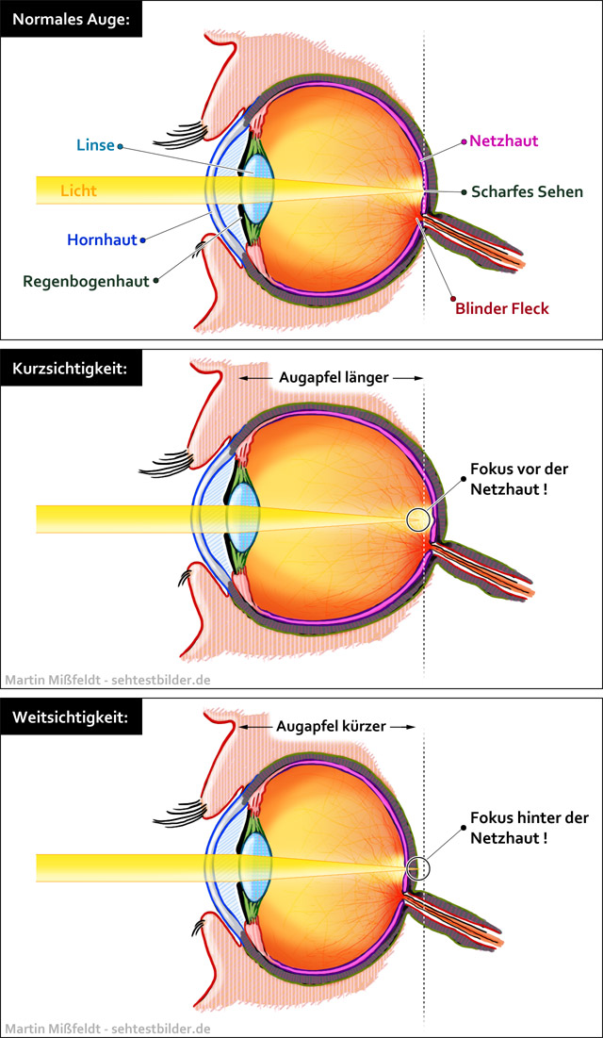

Das normale Sehvermögen wird als Emmetropie bezeichnet.
Von Fehlsichtigkeit (Ammetropie) spricht man, wenn die durch die Linse einfallenden Lichtstrahlen nicht genau auf dem Brennpunkt der Netzhaut zusammenfallen, sondern davor oder dahinter. Dadurch sieht man entweder in der Nähe oder in die Ferne unscharf.
Fehlsichtigkeit ist keine Krankheit. Sie ist vielmehr eine Abweichung von der Idealform des Auges oder ein Ungleichgewicht zwischen Brechkraft und Augenform. Die Weitsichtigkeit ist eine positive, die Kurzsichtigkeit eine negative Abweichung.
Fehlsichtigkeiten entstehen aber auch bei Veränderungen der Hornhaut oder der Linse z. B. bei der Stabsichtigkeit oder bei der Alterssichtigkeit.
Die Aufgabe der Linse besteht darin, das Auge vom nahen Sehen auf das entfernte Sehen umzustellen und umgekehrt. Der Prozess des "Scharfstellens" nennt man Akkomodation . Bei der Emmetropie befindet sich dieses empfindliche System von Brechkraft und Brennweite im Gleichgewicht. Bei der Kurzsichtigkeit und bei der Weitsichtigkeit ist dieses Gleichgewicht gestört.

Ursachen

Die häufigsten Fehlsichtigkeiten sind:
- Weitsichtigkeit (Hypermetropie oder Hyperopie)
- Kurzsichtigkeit (Myopie )
- Stabsichtigkeit, Hornhautverkrümmung (Astigmatismus)
- Alterssichtigkeit (Presbyopie )
- Weitsichtigkeit (Hypermetropie oder Hyperopie)
- Amblyopie (Schwachsichtigkeit, welche vorallem Kinder trifft)
Bei der Weitsichtigkeit ist der Augapfel zu kurz. Die Brechkraft des Auges reicht nicht aus, um das nahe Licht stark genug zu bündeln der nahe Gegenstand wird unscharf. Das Licht, das das Auge aus der Ferne erreicht, kann dagegen normal gebündelt werden der ferne Gegenstand wird scharf gesehen.

Kurzsichtigkeit (Myopie)
Bei der Kurzsichtigkeit ist der Augapfel zu lang. Die Lichtstrahlen eines entfernten Objekts treffen sich vor der Netzhaut, so dass kein scharfes Bild entstehen kann. Lediglich das Licht, das aus kurzer Entfernung das Auge erreicht, wird entsprechend gebrochen und auf der Netzhaut richtig abgebildet der nahe Gegenstand wird scharf gesehen.

Stabsichtigkeit, Hornhautverkrümmung (Astigmatismus)
Beim Astigmatismus liegt eine Veränderung der Hornhaut vor. Sie ist entweder stärker oder schwächer gebogen als bei der Normalsichtigkeit (regulärer Astigmatismus) oder die Oberfläche ist unregelmässig geformt, z.B. durch Narbenbildungen nach Verletzungen der Hornhaut (irregulärer Astigmatismus). Das Licht, das durch die Pupille eintritt wird verschieden gebrochen und unterschiedlich aufgelöst. Ein runder Gegenstand (z.B. eine Kugel) wird verzerrt abgebildet und erscheint dann strich- oder stabförmig.

Alterssichtigkeit (Presbyopie)
Der langsame und altersbedingte Verlust der Elastizität der Linse führt zur Alterssichtigkeit. Durch Kalkeinlagerungen verliert die Linse ihre Elastizität, der Mensch wird langsam weitsichtig, das Lesen in der Nähe macht zunehmend Mühe.
Die Alterssichtigkeit ist eine Alterserescheinung. Sie ist keine Krankheit. Bei bereits Weitsichtigen tritt die Alterssichtigkeit häufiger und früher auf als bei Kurzsichtigen, wo sie manchmal gar nicht auftritt.

Amblyopie (Schwachsichtigkeit) bei Kindern
Etwa fünf Prozent aller Kinder unter drei Jahren leiden darunter. Eine Amblyopie entsteht dann, wenn ein Auge gegenüber dem anderen benachteiligt ist – zum Beispiel beim Schielen. Das kindliche Gehirn kann diesen Zustand erst noch kompensieren – bleibt eine Therapie jedoch aus, entsteht die Amblyopie. Das heisst, das schielende Auge, das eigentlich die volle Sehfähigkeit hätte, erlangt keine gute Sehschärfe mehr.
Besser geht es den Kindern, wenn sie wechselseitig schielen, das heisst, wenn sie genau so häufig entweder mit dem rechten oder mit dem linken Auge fixieren – diese Kinder entwickeln keine Amblyopie. Ihr flexibles Gehirn korrigiert selbstständig und schützt das Kind vor Doppeltsehen.
Nebst dem einseitigen Schielen gibt es noch andere Ursachen für eine Amblyopie:
- Einseitige Weitsichtigkeit oder verstärkte Weitsichtigkeit eines Auges
- Stärkere Kurzsichtigkeit eines Auges
- Trübungen der Hornhaut, zum Beispiel nach Entzündungen
- Trübungen der Augenlinse (Katarakt)

Symptome (Beschwerden)

Weitsichtigkeit (Hypermetropie oder Hyperopie)
- Schlechte Nahsicht
- Augen- und Kopfschmerzen
- Schnelle Ermüdbarkeit der Augen
- Augenentzündungen

Kurzsichtigkeit (Myopie)
- Schlechte Fernsicht

Stabsichtigkeit, Hornhautverkrümmung (Astigmatismus)
- Runde Gegenstände erscheinen als Strich oder als Stab
- Kopfschmerzen, Augenschmerzen

Alterssichtigkeit (Presbyopie)
- Schlechte Nahsicht

Therapie (Behandlung)
Die meisten Fehlsichtigkeiten können mit einer Brille, Kontaktlinsen oder immer häufiger mit Laser korrigiert werden.

Korrektur der Weitsichtigkeit
- Brille oder Kontaktlinsen: Bei Weitsichtigen erscheinen die Augen durch die Brille vergrössert.
- Laser: Wird die Hornhautkrümmung in der Mitte verstärkt ergibt sich eine stärkere Brechkraft der Linse.
Bei Menschen mit Weitsichtigkeit erhöht sich das Risiko, ein Glaukom (Grüner Star) zu entwickeln.

Korrektur der Kurzsichtigkeit
- Brille oder Kontaktlinsen oder kombiniert
- Augentraining: Das Sehtraining ist eine nicht wissenschaftlich belegte Behandlung und hilft nur begrenzt und vorübergehend.
- Operativ: Nicht jeder kann operativ behandelt werden. Eine ausführliche Beratung durch einen Facharzt ist unbedingt erforderlich.
- Laser: Die Hornhaut des Auges wird mit Hilfe des Lasers neu modelliert, so dass deren Brechkraft verändert wird. Wird die Hornhaut an der Oberfläche abgeflacht, so ergibt sich eine schwächere Brechkraft. Eine Kurzsichtigkeit kann so ausgeglichen werden.

Stabsichtigkeit, Hornhautverkrümmung (Astigmatismus)
Hornhautkegelbildung oder unregelmässige Hornhautkrümmungen können mit einer Brille nur mangelhaft korrigiert werden.
Anpassung mit Zylindergläsern: die oftmals starken Gläser sind sehr ungewohnt und es kommt häufig zu Kopfschmerzen, weshalb mit schwachen Gläsern begonnen werden muss, die allmählich zunehmend angeglichen werden.
Der Sehschwäche durch den irregulären Astigmatismus kann mit harten Kontaktlinsen oder operativ allenfalls mit einer Hornhautübertragung korrigiert werden.
Kaltlichtlaser: Er dringt nur minimal in die Hornhaut ein und ermöglicht so eine schonende Veränderung der Hornhaut ohne dabei das angrenzende Gewebe zu verändern. Ist nicht für alle Menschen geeignet, eine ausführliche Beratung durch einen Facharzt ist unbedingt erforderlich.

Alterssichtigkeit
Für die Alterssichtigkeit sind Brillen bisher die einzige wirksame Hilfe.

Amblyopie
Eine Amblyopie wird dann aufgehoben, wenn die Grund-Fehlsichtigkeit (siehe Ursachen) korrigiert und therapiert wird.
Die Amblyopie sollte sofort behandelt werden, nachdem sie entdeckt wird. In vielen Fällen jedoch merken die Leute nicht, dass sie nur ein Auge zum Sehen benutzen. Es ist eine sehr langsame Veränderung, die kaum merkbar ist. Unglücklicherweise gibt es viele Erwachsene mit unbehandelter Amblyopie. Sehtraining erzielt sehr gute Ergebnisse für gute Koordination zwischen beiden Augen und kann die Amblyopie in den meisten Fällen korrigieren, so dass beide Augen normal funktionieren.
Um das benachteiligte Auge quasi zu trainieren, wird das nicht-amblyopische Auge bei Kindern oft abgedeckt. Neueren Studien zur Folge haben Forscher mit Akupunktur ebenfalls gute Resultate erzielt. Diese viel versprechenden Ergebnisse müssen jedoch noch bestätigt werden, bevor die Akupunktur als Therapie empfohlen werden kann.

Grauer Star (Katarakt)

Definition
Der Graue Star, auch Katarakt (griechisch) genannt, ist eine Augenkrankheit und stellt eine häufige Erblindungsursache dar. Es handelt sich um eine Trübung der ursprünglich klaren Augenlinse. Der Graue Star ist die weltweit häufigste Augenerkrankung. Besonders ältere Menschen sind davon betroffen.
Wenn diese Trübung anfängt, das Sehvermögen einzuschränken, spricht man von Grauem Star oder Katarakt. Dabei kann das Licht die trübe Augenlinse nur noch schlecht durchdringen, der Mensch sieht wie durch einen leichten Schleier, es kommt zu Blendungsempfindlichkeit und zu einem starren Blick (daher der Name Star).
Man unterscheidet drei Stadien der Linsentrübung:
- Beginnender grauer Star, d.h. geringe Trübung
- Beim fortgeschrittenen grauen Star ist die Trübung stark fortgeschritten
- Beim reifen grauen Stark handelt es sich um eine völlig getrübte Linse, das heisst, der Mensch wird blind

Ursachen
Die Ursache des Grauen Stars sind Veränderungen der Eiweiss moleküle, aus denen die Linsenfasern der Augenlinse aufgebaut sind. Diese Linsenproteine verlieren ihre exakte Mikrostruktur und damit zunehmend auch ihre Lichtdurchlässigkeit. Die Augenlinse wird trüb.
Vergleichbar ist dies mit einem Hühnerei, bei dem das vormals glasige und durchsichtige Eiweiss durch Erhitzung seine Struktur verändert und weiss und fest wird. An diesem Beispiel wird auch klar, dass eine einmal eingetretene Trübung der Augenlinse (Degeneration des Linsenproteins) nicht umkehrbar ist.

Risikofaktoren, die zu einer Linsentrübung führen können
- Lebensalter
- Häufung der Erkrankung in der Familie
- Mangelernährung
- Chronische Erkrankungen, z.B. Zuckerkrankheit (Diabetes mellitus)
- Augenverletzungen, chronische Augenentzündungen
- Starke Sonneneinstrahlung (UV-Verletzung der Linse)
- Langzeitige Einnahme gewisser Medikamente

Symptome (Beschwerden)
- Abfall der Sehschärfe
- Verschwommenes Sehen
- Blendempfindlichkeit (vor allem nachts) und evtl. Doppelbilder
- Verblassen der Farben
- Häufige Veränderungen der Sehfähigkeit (es kann trotz Verschlechterung zu besserer Lesefähigkeit kommen)

Therapie (Behandlung)
Die bisher einzige, wirklich hilfreiche Behandlung ist die Operation; sie führt mit hoher Wahrscheinlichkeit zu einem guten Erfolg und ist praktisch schmerzlos. Bei der Operation wird die trübe Linse entnommen und durch eine künstliche ersetzt. Der in der Regel ambulant durchgeführte Eingriff erfolgt meistens in Lokalanästhesie.
Quelle: http://www.sprechzimmer.ch/sprechzimmer

Verlauf der Sehnerven
